Подготовка к олимпиаде по литературе.
Анализ прозаического произведения (по рассказу А. С Грина «Игрушки» 1915 г.)
Всероссийская олимпиада школьников, в которой ежегодно участвуют ученики со всей страны, - престижное состязание. Чтобы получить диплом победителя, нужно справиться со сложными заданиями в этапах: школьном, муниципальном, региональном и заключительном. Задания олимпиады по литературе связаны с работой по тексту. Необходимо не только обладать богатой литературной базой, но и уметь проводить целостный анализ текста-прозы. Как показывает практика, именно это задание часто встречается в олимпиадной работе. А потому самое время познакомиться с планом анализа прозаического произведения.

Автор и название

Кто автор произведения? Какое у него название?

Время написания

Когда автор написал произведение?

Тема произведения (о чем оно?), проблемы (для чего? зачем?)

Жанр произведения (рассказ, повесть, роман).

Сюжет и композиция сюжета (организация развертывания сюжета)

Система образов

Художественные детали

Хронотоп (организация времени и пространства)

Тропы и фигуры

Словесная инструментовка текста, ритм, интонация.

Идейная направленность произведения, его пафос.

Используя данный план анализа, попробуем определить идейную направленность (а именно это и есть цель анализа текста) рассказа Александра Степановича Гриневского (литературный псевдоним Грин) «Игрушки».
Зная автора, мы можем представить эпоху, в которую он жил, а также проанализировать, каких взглядов он придерживался.
Время написания подсказывает, какое литературное направление преобладало и какие вопросы волновали автора в период создания произведения. Тогда становятся ясны истоки сюжета и фабулы, интерес автора именно к этим событиям.
«А. Грин был не только великолепным пейзажистом и мастером сюжета, он был еще и тонким психологом. Он писал о самопожертвовании, мужестве – героических чертах, заложенных в обычных людях…», - говорил о прозаике К. Паустовский. «Мир идет под уклон. Человечество катится в пропасть. Как честный пират заявляю, что я никогда не перестану сражаться за свое право дышать свежими морскими ветрами!» - утверждал сам А. Грин.
В двадцать два года Александр был взят в солдаты. Он прослужил шесть месяцев, из которых три с половиной провёл в карцере на хлебе и воде. «Хороший ты стрелок, Гриневский, — говорил ему ротный, — а плохой ты солдат». Кончилось тем, что он сбежал. Просто отпросился в город купить кистей и красок на пять копеек (мол, хочет написать плакат с суворовскими изречениями) и больше в казарму не вернулся. Солдата из него не получилось, как до этого не получилось моряка и как вскоре не получится революционера…
В армии Грин, увлеченный революционными идеями, познакомился с эсеровскими пропагандистами, активно включился в подпольную деятельность, но в террористических актах участия не принимал. Революционеры дали ему кличку «Долговязый». А. С. Грин, вспоминая свою службу, с болью говорил: "Три года всматривался я в глаза батальных поэтов, всматривался пытливо, как доктор, и ехидно, как соловей, наблюдающий "птичку божию", — неизвестной породы. Как доктор, я видел симуляцию воинственного бешенства, как соловей — ворону с истрепанным пером в хвосте, добытым путем "аннексии". Три года я заворачивал па эзоповском языке длиннейшие, потаенно заушающие войну рассказы и три года мечтал о том, что, наконец, наступит лихое времечко, когда, открякавшись, смогу я искупаться досыта в силоамской купели свободы слова.
Время это наступило.
Купаюсь!
Хорошо!
Так вот же вам:
"Состояние войны" — состояние глупости и убийства…»
«Заповедь новую даю вам: можете не любить друг друга, но уважайте чужие скулы и ребра: не вы делали их", - вот истинное отношение Грина к войне, и вот как он назвал свой "батальный жанр" — "потаенно заушающие(«Заушать» - критиканствовать, хулить … Словарь синонимов войну рассказы"). Впрочем, у него были и серьезные рассказы, разоблачающие античеловеческий характер войны:
"Игрушки" ("XX век", 1915, № 9),
"Сказка далекого океана" ("Огонек", 1916, № 36)
"Поединок предводителей" ("XX век", 1915, № 41),
"Нечто из дневника" ("Утро России", 1916, №65).
Последнее из названных произведений — дневник вернувшегося с фронта раненого солдата. Спекуляцию, дороговизну, обнищание видит он в тылу, и надо всем питает запах крови. Ему кажется, что на деньгах засохла кровь.

Рассказ «Игрушки» датирован 1915 г. 1915 г - это период Первой мировой войны, которая продлилась с 28 июля 1914 по 11 ноября 1918. Факты говорят о том, что за один только первый год войны в военных действиях приняли участие 70 миллионов человек, из них 60 миллионов в Европе, погибло от 9 до 10 миллионов человек. Среди гражданского населения также миллионы жертв. По разным данным от 7 до 12 миллионов мирных граждан погибли в Первой мировой войне, а 55 миллионов человек пострадали. Однако мне хотелось бы вспомнить и о Франко-прусской войне, события которой нашли отражение в рассказе.
Би́тва при Седа́не — генеральное сражение Франко-прусской войны, произошедшее 1 сентября 1870 года близ небольшого французского города Седан. Закончившись полным разгромом основных сил французской армии и пленением Наполеона III, она определила исход войны.
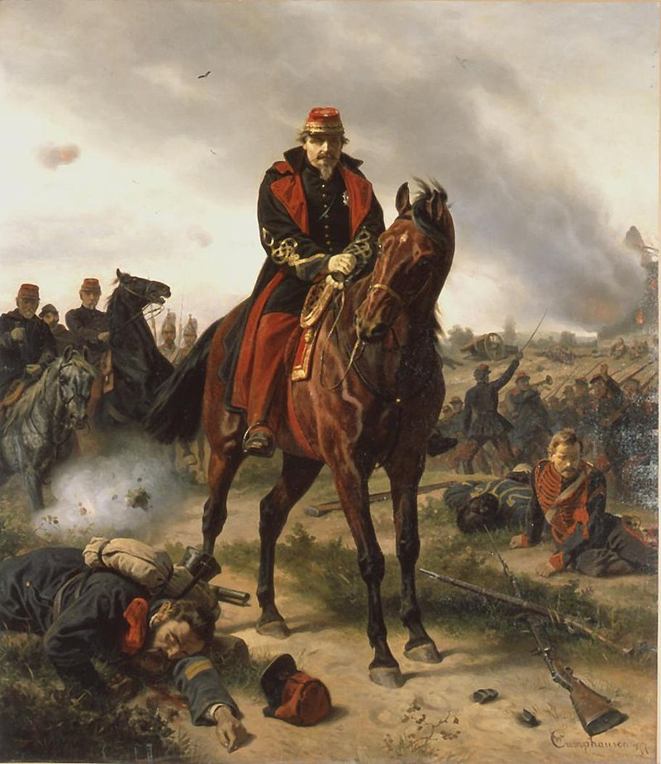
Художник Вильгельм Кампхаузен (1818-1885) - немецкий художник-баталист, представитель Дюссельдорфской школы, в качестве военного художника Кампхаузен участвовал и во Франко-Прусской войне в 1870-1871. Картина «Наполеон при Седане» передает всю тяжесть судьбы побежденных, убитых и раненых. Серый цвет на полотне неслучаен: он символизирует собой усталость, страх, испуг поверженных.
По выражению историка М. Ховарда, «великолепная и заслуженная победа Германии явилась бедствием как для неё самой, так и для остального мира». Амбиции Германской империи стали залогом будущей мировой войны. С окончания блестящей кампании 1870−1871 гг. немецкая политическая элита полагалась на свою военную силу и не ведала, что в 1914 году мечты о новом Седане сыграют роковую роль. Право сражаться за возможность «дышать свежими морскими ветрами!», видимо, подтолкнуло литератора и сесть за письменный стол.
Реалии войны жестоки: «…несмотря на запрещение, в окне бокового фасада горит послевосьмичасовой огонь…»

Комендантский час, первоначально служивший лишь для защиты от пожаров, впоследствии стал средством контроля населения в военное время.
Само выражение «комендантский час» пришло из Средневековья. Словосочетание появилось в связи с законом, принятым Вильгельмом Завоевателем, чтобы предотвратить распространение пожаров в городах и деревнях, где было много деревянных построек. В соответствии с законом требовалось тушить перед сном все источники огня (включая камины).
При звуке колокола комендантского часа жители прикрывали пламя очага крышкой. Такие колокола сохранялись в европейских странах до XIX века, и до сих пор сохраняются в некоторых церквях.
Во французском языке выражение «комендантский час» произошло от старофранцузского словосочетания «couvre-feu», что означает «накрыть огонь» или «закрытие огня».
«Игрушки» - рассказ - малая эпическая форма: в центре - 1 событие, вокруг него сгруппированы действующие лица, характеры действующих лиц в сформированном виде, описаний мало и они лаконичны, небольшой размер произведения (как правило, несколько страниц).
Следующий шаг — проанализировать, как выстраивается сюжет произведения, какова его композиция: что является завязкой и развитием действия, кульминационным событием и развязкой Сюжет произведения несложен(1 событие). Немецкий капитан Пупенсон будет руководить расстрелом пленных французов в оккупированном немцами французском городе. По пути на казнь он заходит в дом местного жителя Альважа и вместе они играют в войну сделанными Альважем фигурками. Пупенсон, увлеченный игрой, опаздывает на казнь, это к счастью - приговор успели отменить до того, как привели в исполнение. Почему в данном эпизоде нет описания героических поступков героя? (Из будней складывается наша жизнь, каждый день в ней может стать судьбоносным).
Обращаем на особую значимость первого предложения:
«В одном из пограничных французских городков, занятом немцами, жил некто Альваж, человек с темным прошлым, не в худом смысле этого слова, а в таком, что никто не знал о его жизни решительно ничего».
- На что настраивает?
- Какую эмоциональную атмосферу создает?
- С помощью каких деталей создается эмоциональная атмосфера произведения?
- Как начало произведения подготавливает к восприятию произведения?
Речь идет об одном человеке, от которого, в принципе, ничего не зависит. Однако именно ему отводится автором особая роль. Не случайно писатель акцентирует на герое внимание читателя. Почему? В этом мы и должны разобраться.
Вспомним, что такое композиция. Это последовательность и взаимосвязанность всех частей произведения (разделов, эпизодов, сцен, вводных эпизодов, лирических отступлений, картин, образов), разворачивание действий и группирование и расстановка персонажей;
- способы компоновки художественного мира: портрет, пейзаж, интерьер, лирическое отступление;
- способы изображения: рассказ, повествование, описание, монолог, внутренний монолог, диалог, полилог, реплика, ремарка, "поток сознания";
- точки зрения субъектов художественного произведения: автора, рассказчика, повествователя, персонажей;
- придерживается автор или нет причинно-следственной зависимости.
Ведущий композиционный принцип рассказа «Игрушки»: в хронологии событий.
Завязка: "Пруссаки, как сказано, заняли город. На пятый день оккупации капитан Пупенсон отправился вечером в ратушу, или мэрию, руководить расстрелом тридцати французов, взятых заложниками".
Александр Грин всегда считал себя символистом. В предложении «На пятый день оккупации…» число 5 символизирует не столько риск, сколько счастливую непредсказуемость событий. Через символические образы автор выражает свое виденье мира. Когда происходят в рассказе описываемые события? Вечер — символ осени, угасания, старости. Вечер несет на себе печать усталости от забот и пристального взгляда на труды свои. Время подведения итогов. Мы и видим нашего героя «усталым». От чего так устал герой? От страха? Боли? Горестей?
Кульминация: "Прошел час, другой... В комнате сидели двое: увлеченный, разгорячившийся Пупенсон и торжествующий Альваж; он, как более наметавший руку, беспрерывно поражал армию Пупенсона, прежде, чем тот успевал подстрелить у него десяток-другой. Горох, подскакивая, неистово прыгал по полу и столам".
Образ дома – символ личного духовного пространства, индивидуального внутреннего мира, который герой сам выстраивает или получает его в наследство как данность. Дом является для него сакральным центром, символизирующим счастье и гармонию духа. Может быть, поэтому наш герой одерживает моральную победу над соперником? Родные стены дают ему силы?
Развязка начинается предложением: "Наконец Пупенсон вспомнил о деле и с сожалением покинул Альважа с его любопытными армиями"
Самое время нам, читателям, получше познакомиться с Альважем, через
- портретные детали;
- речевая характеристика (что и как говорит);
- проявления героя в поступках, действиях, мотивы поступков;
- взаимоотношения с другими людьми;
- внутренний мир героя(чувства, мысли, фантазии);
- жизненные ориентиры, ценности героя.
Думаю, понять это помогут эпитеты(образные определения), которыми награждает героя автор:
«Альваж был усталый человек».
УСТА́ЛЫЙ -ая, ое.
1. Ослабевший от продолжительной трудной работы, физического напряжения; утомлённый (о человеке).
2. Истомлённый какими л. переживаниями, тревогами.
◁ Уста́ло, нареч. (1-2 зн.). У. глядеть. У. сесть на скамейку. У. обратиться с просьбой к кому л. У. опустить руки. Энциклопедический словарь
Этимология слова
- Уста́ть. Общеславянское слово, образованное с помощью отрицательной приставки у от стати — «стать». К этой же основе восходят стать, старый.
- Уста́ть. Искон. Преф. производное с отрицательным у-, (ср. убавить) от стать (см.). Устать буквально — «остановиться», ср. уходиться «устать».
Подберем синонимы к слову»усталый» слабый, бессильный, замученный, загруженный, помятый, утомленный, немощный, потрепанный, изможденный, надорванный. Именно такими изображал своих героев и Карл Кронбергер (1841-1921гг.) - австрийский художник-портретист.
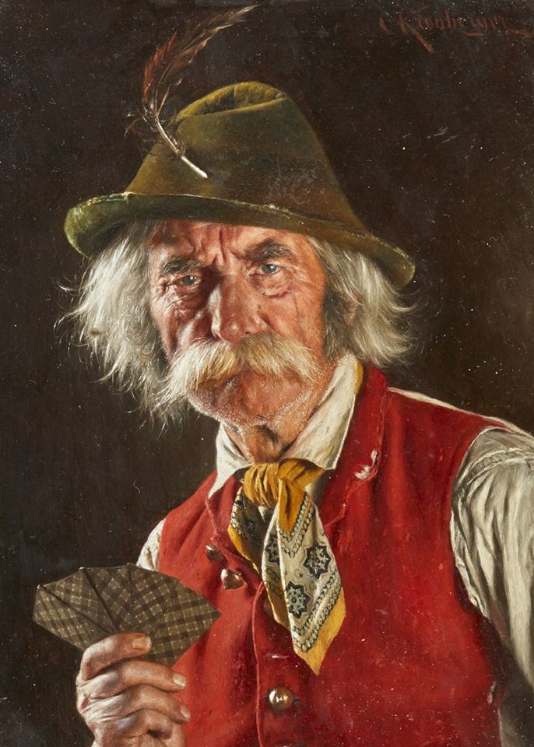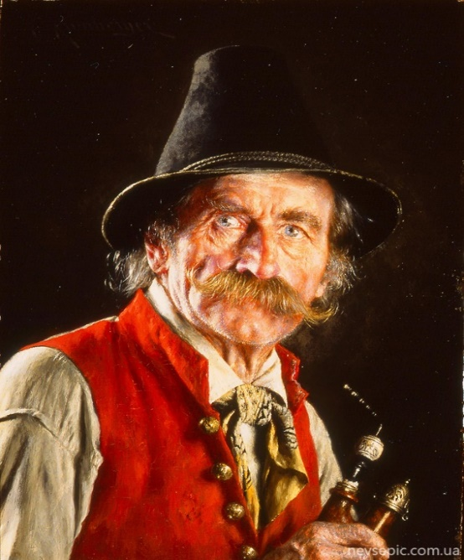

Карл Кронбергер родился в Фрайштадте в семье помещика 7 марта 1841 года. В 1869 году он отправился в Мюнхен и учился в академии. Здесь он усовершенствовал свою способность рисовать фигуру человека и начал специализироваться на портретной и жанровой живописи.
В основном он специализировался на портретах пожилых людей. Всмотритесь в эти лица. Какие мудрые глаза. Какая судьба в них скрыта? Кого и когда могли спасти или осчастливить герои полотен?

Или еще один фрагмент рассказа:
«…Пупенсон перелез палисад, подкрался к окну и заглянул внутрь. Он увидел диковинную картину: тщедушный старик в ночном колпаке и халате заряжал вершковую пушечку…»
Тщедушный - от тощий и душа, - слабосильный, хилый
Автор словно нарочно подчеркивает внешнюю немощность старика. Но зачем? От чего так истощилась душа старого человека? «Действительность смертельно надоела ему». А какова действительность?

- В одном из пограничных французских городков, занятом немцами
- глухонемой парень Симония; но Симония был недавно расстрелян пруссаками,
- несмотря на запрещение, в окне бокового фасада горит послевосьмичасовой огонь,
- расстрел тридцати французов, взятых заложниками.
Вот они реалии войны, которые так надоели простым людям, от этого смертельно устают и теряют силы мирные люди.
И вновь хочу обратить ваше внимание на этот эпизод:
«Путь Пупенсона лежал мимо дома Альважа. Весьма удивленный тем, что, несмотря на запрещение, в окне бокового фасада горит послевосьмичасовой огонь, Пупенсон перелез палисад, подкрался к окну и заглянул внутрь. Он увидел диковинную картину: тщедушный старик в ночном колпаке и халате заряжал вершковую пушечку, приговаривая: — «Всех разнесу, постой!» И горошина с треском положила несколько березовых рядовых, упавших навытяжку, руки по швам.
Пупенсон, гремя саблей, полез в окно. Альваж не испугался, он ждал, что дальше.
Антитеза, антитезис (от др.-греч. «противопоставление») —риторическое противопоставление, стилистическая фигура контраста в художественной или ораторской речи, заключающаяся в резком противопоставлении понятий, положений, образов, состояний, связанных между собой общей конструкцией или внутренним смыслом. Тщедушный старик обладает внутренней силой, выражающейся в восклицаниях, в пренебрежении к установленному комендантскому часу. Слайд «восьмичасовой огонь». Он словно бросает вызов действующему режиму, который представляет Пупенсон.
А кстати, говоря о системе образов, следует поговорить о немецком офицере.
«…отправился вечером в ратушу, или мэрию, руководить расстрелом…»( обыденно, словно отправился погулять. Никаких эмоций, хотя впереди казнь заложников)
«Весьма удивленный тем, что, несмотря на запрещение, в окне бокового фасада горит послевосьмичасовой огонь» (Первая эмоция: нарушение порядка в городе)
«Пупенсон перелез палисад, подкрался к окну и заглянул внутрь» (Действия вора, преступника).
«Пупенсон, гремя саблей, полез в окно»(гремя – он оккупант, хозяин положения, его должны бояться; ему важно, не теряя ни минуты, прояснить ситуацию).
Вот он, победитель! Знакомо ли ему такое понятие, как толерантность?
В философии слово "толерантность" обозначают как терпение к другим взглядам и привычкам. Здесь основными синонимами толерантности выступают понятия доброжелательности и терпимости. Чтобы взрастить в ком-то толерантность, необходимы определенные условия, так называемые базовые принципы:
- Насилие никогда не должно быть средством для достижения цели.
- Свобода выбора.
- Человек должен осознанно прийти к определенному решению. Заставить себя, не вынуждая других.
- Основной принцип толерантности заключается в умении человека оставаться собой, не заставляя при этом другого менять свои взгляды. Соблюдение законов, традиций и обычаев является важным фактором в развитии толерантности.
- Принять другого таким, какой он есть, вне зависимости от отличий
А что же наш, побежденный?
- «…единственным счастьем его жизни были игрушки…»
- «…старик развлекался один»
- «…тщедушный старик в ночном колпаке и халате заряжал вершковую пушечку, приговаривая: — «Всех разнесу, постой!»
- «Альваж не испугался»
Не испугался: терять некого…Или есть другая причина? Еще раз вспомним образ дома.

Обратим внимание на то, как организует прямую речь автор. Это диалог двух врагов:
— Вы что делаете? — сказал Пупенсон. — Что вы, ребенок, что ли?
— Как хотите! — возразил Альваж. — Вам нравится ваша игра, мне — моя. Моя лучше. Не хотите ли сыграть партию?
— Ну, ну! — снисходительно сказал Пупенсон, вертя в руках пушечку. — Как она действует? Так, что ли?!.

Диалог в художественном тексте имеет
эстетическую, коммуникативную, сюжетообразующую,
текстообразующую и характерологическую функции. Диалог, где твердые согласные в речи Пупенсона и мягкие – в речи Альважа не только создают рисунок характера героев, но и помогает понять читателю, как двум враждующим сторонам перейти к мирному сотрудничеству.
В этом произведении автор размышляет о войне и фразой: "Вам нравится ваша игра, мне - моя. Моя лучше. Не хотите ли сыграть партию?" подчеркивает, что война для некоторых - всего лишь игра. Действие разворачивается так, что игра в войну, из-за которой Пупенсон опаздывает на казнь, спасает жизни тридцати французов.
И снова текст: «Прошел час, другой… В комнате сидели двое: увлеченный, разгорячившийся Пупенсон и торжествующий Альваж; он, как более наметавший руку, беспрерывно поражал армию Пупенсона, прежде, чем тот успевал подстрелить у него десяток-другой. Горох, подскакивая, неистово прыгал по полу и столам.
Наконец Пупенсон вспомнил о деле и с сожалением покинул Альважа с его любопытными армиями». Сравним, какие изменения происходят с героями:

Альваж | Пупенсон
«торжествующий» | «увлеченный, разгорячившийся»
«беспрерывно поражал армию Пупенсона» | «с сожалением покинул Альважа с его любопытными армиями».

Пуансон преображается: из холодного, рационального военного он превращается в увлеченного игрой мирного человека, а тщедушный и уставший от жизни Альваж торжествует победу, которая подарила ему жизненный смысл.

Хочется еще привлечь ваше внимание к организации времени и пространства. Время действия? (Вечер): «Самый темный час - перед рассветом» романе Пауло Коэльо «Алхимик»; из романа "Час Быка", написал Ефремов Иван Антонович: «Темнее всего перед рассветом. Но придет время, Час быка завершится, и ночные демоны растают, как мрак». Вечер в рассказе «Игрушки» «развеял» страхи читателей за судьбы героев произведения.

Лирические отступления - формы раскрытия и передачи чувств и мыслей писателя по поводу изображённого (выражают отношение автора к персонажам, к изображаемой жизни, могут представлять собой размышления по какому-либо поводу или объяснение своей цели). Посыл автора кроется в последнем предложении: "Отличные игрушки старика Альважа следовало бы завести всем воинственно настроенным людям".
Лучше бы всем воинственно настроенным стрелять только моченым горошком по неживым мишеням, и только в самую последнюю очередь, обдумав все и выдержав паузу, вести войну с живыми людьми.

Какова же идея произведения?
Какие произведения отражают данную проблему?
Как заметил однажды философ Ю. А. Шрейдер: «Самая страшная катастрофа, что грозит земной цивилизации – уничтожение человечности в человеке». Поэтому о принятии других людей такими, как они есть, так много написано и сказано.
Актуальность проблемы толерантности впервые появилась в литературных произведениях Древней Руси. Странствующий писатель Афанасий Никитин описывал разнообразие религиозных течений в Индии. В своих текстах он зазывал читателя задуматься обо всем многообразии мира и терпимее относиться к людям с другой верой.
Но особого внимания заслуживают произведения нашего земляка К. Д. Воробьева. В основу рассказа «Немец в валенках» положен реальный факт из лагерной жизни Константина Дмитриевича Воробьева. Ведь писатель принимал участие в первых боях под Москвой, попал в плен, трижды бежал, командовал в Литве партизанским отрядом. В концлагере для военнопленных в Саласпилсе встретился Воробьеву такой охранник и звали его, как и героя рассказа, Вилли Броде. Этот человек проникся к писателю сочувствием и однажды дал ему хлеб и сигареты.
- Немец видел в пленном Человека, общался с ним.
- Рассказчик в какой-то момент начал воспринимать Вилли Броде одновременно и как врага, и как человека, такого же, как он, солдата. Война обнажает душу каждого человека, не важно, на чьей стороне тот воюет…
Совершенно не обязательно испытывать какие-либо положительные чувства к пленному вражеской армии. В то же время и чувство ненависти не должно помешать соблюдению основного гуманитарного правила: военнопленный имеет право на гуманное обращение. Участь человека, оказавшегося в плену, зависит от соблюдения норм международного гуманитарного права. Эти нормы распространяются не только на тех, кто взят в плен, но и на всех невоюющих.
- В 1949 году появилась конвенция, посвящённая защите пленных. Конвенция запрещает негуманные действия по отношению к пленным (посягательство на жизнь и здоровье, оскорбление и унижение человеческого достоинства).
Особенности войны диктуют непримиримое отношение к врагу. Но в борьбе с врагом человек не может забывать в себе человека. Нравственная победа оказывается самой великой нашей победой в войне.
Тема рассказа, также как и произведения «Игрушки» Грина, антивоенная. Здесь немец-враг становится обычным солдатом на войне. Из безымянного злодея и мучителя превращается в крестьянина Вилле Броде, оказавшегося на войне не по своему желанию. К.Д. Воробьев в полной мере раскрывает то, из-за чего его сравнивали с Хемингуэем.
Основная мысль произведений - людям не нужна война. Утверждая антивоенные идеи, военная проза отдает предпочтение героям невоенного склада, для которых война является вынужденным, неестественным состоянием.

Надеюсь, что всем стало очевидно: олимпиада по литературе требует от участников начитанности и умения четко излагать мысли. А помогут вам в этом книги:
Гаспаров М. Л. «Снова тучи надо мною…» Методика анализа. Программная статья-заметка, открывающая курс лекций Гаспарова по анализу художественного текста. В ней изложены принципы так называемого «имманентного» анализа, то есть не выходящего за пределы конкретного произведения. Эта статья вошла в сборник «Ясные» стихи и «темные» стихи», к которому тоже можно обращаться.
Лотман Ю. М. Анализ поэтического текста. Особого внимания заслуживает практическая часть с разборами стихотворений поэтов разных эпох.
Эйхенбаум Б. М. Как сделана «Шинель» Гоголя. Классический образец анализа прозаического текста малой формы.
Шкловский В. Б. Искусство как прием. Программная статья Шкловского - манифест формальной школы,
Хализев В. Е. Теория литературы. Учебник рассчитан на углубление и систематизацию знаний в области теории литературы.
Холшевников В. Е. Основы стиховедения. В этой книге подробно разбираются строфика, метрика, рифма;
а также интернет-ресурсы:
проект Arzamas. - научно-популярный литературоведческий интернет-источник: таблицы, тесты, интересные факты о знакомых произведениях, видеокурсы, в записи которых принимают участие известные современные литературоведы и талантливые преподаватели.

Школа юного филолога. Раздел «Библиотека» на этом сайте предлагает памятки по анализу прозаического и поэтического текста.
Гильдия словесников. Большая подборка заданий филологических олимпиад. В «Литературоведческом словарике» статьи, понятно объясняющие литературоведческие и культурологические реалии.
Сто лекций с Дмитрием Быковым. Проект, в котором известный писатель и литературовед Дмитрий Быков предлагает свои интерпретации произведений русской литературы XX века. Писатель говорит о литературе небанально и живо.

